专题 23 以圆为背景的证明与计算

考点分析

【例 1】（2019·广东中考模拟）已知四边形ABCD 是⊙O 的内接四边形，AC 是⊙O 的直径，DE⊥AB，垂足为E．
- 延长 DE 交⊙O 于点 F，延长 DC，FB 交于点 P，如图 1．求证：PC=PB；

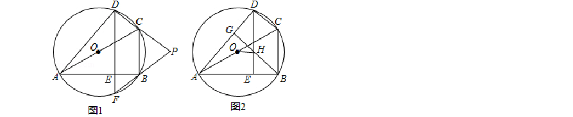
过点 B 作 BG⊥AD，垂足为G，BG 交 DE 于点 H，且点 O 和点 A 都在 DE 的左侧，如图 2．若 AB= 3 ， DH=1，∠OHD=80°，求∠BDE 的大小．

【答案】（1）详见解析；（2）∠BDE=20°．

【解析】

- 如图 1，∵AC 是⊙O 的直径，

∴∠ABC=90°，

∵DE⊥AB，

∴∠DEA=90°，

∴∠DEA=∠ABC，

∴BC∥DF，

∴∠F=∠PBC，

∵四边形BCDF 是圆内接四边形，

∴∠F+∠DCB=180°，

∵∠PCB+∠DCB=180°，

∴∠F=∠PCB，

∴∠PBC=∠PCB，

∴PC=PB；

- 如图 2，连接OD，

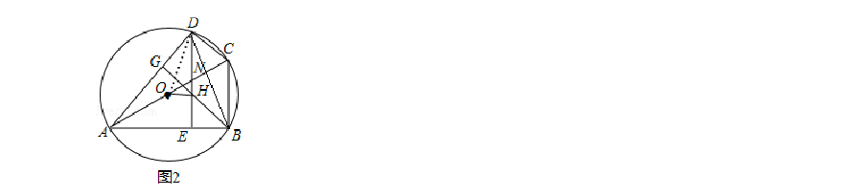
∵AC 是⊙O 的直径，

∴∠ADC=90°，

∵BG⊥AD，

∴∠AGB=90°，

∴∠ADC=∠AGB，

∴BG∥DC，

∵BC∥DE，

∴四边形DHBC 是平行四边形，

∴BC=DH=1，

在 Rt△ABC 中，AB=

∴∠ACB=60°，

1
∴BC= 2 AC=OD，

AB
，tan∠ACB= BC ，
3
3

∴DH=OD，

在等腰△DOH 中，∠DOH=∠OHD=80°，

∴∠ODH=20°， 设 DE 交 AC 于 N，
∵BC∥DE，

∴∠ONH=∠ACB=60°，

∴∠NOH=180°﹣（∠ONH+∠OHD）=40°，

∴∠DOC=∠DOH﹣∠NOH=40°，

∵OA=OD，

1
∴∠OAD= 2 ∠DOC=20°，

∴∠CBD=∠OAD=20°，

∵BC∥DE，

∴∠BDE=∠CBD=20°．

【点睛】

本题考查了圆内接四边形的性质、圆周角定理、平行四边形的判定与性质、等腰三角形的性质等知识点， 解决第（2）问，作出辅助线，求得∠ODH=20°是解决本题的关键.

【例 2】（2019·湖南中考真题）如图，点 A、B、C 在半径为 8 的e O 上，过点 B 作 BD//AC ，交OA延长线于点 D ．连接 BC ，且∠BCA = ∠OAC = 30° ．
- 求证： BD 是e O 的切线；

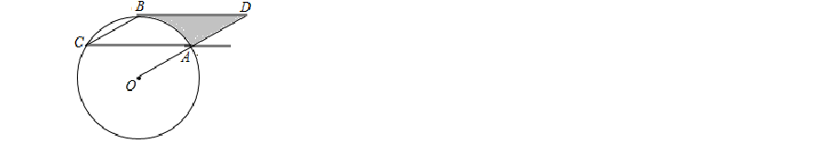
求图中阴影部分的面积．

【答案】（1）见解析；（2） 32 3 − 32π .
3

【解析】
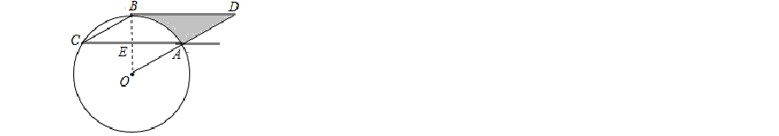
（1）证明：连接OB ，交CA 于 E ，

∵ ∠C = 30° ， ∠C =
∴ ∠BOA = 60°，
1
2 ∠BOA ，

∵ ∠BCA = ∠OAC = 30°，
∴ ∠AEO = 90° ，

即OB ⊥ AC ，
∵ BD∕∕AC ，
∴ ∠DBE = ∠AEO = 90° ，
∴ BD 是e O 的切线；
（2）解：∵
，∴ ∠D = ∠CAO = 30°，

∴ BD = 3OB = 8 3 ，
∵
，

1 60 ⋅π × 82 32π

∴ S = S
阴影

ΔBDO
- S
扇形AOB

= × 8× 8 3 − = 32 3 − ．
2 360 3

【点睛】

本题考查了平行线的性质，圆周角定理，扇形的面积，三角形的面积，解直角三角形等知识点的综合运用， 题目比较好，难度适中．

考点集训
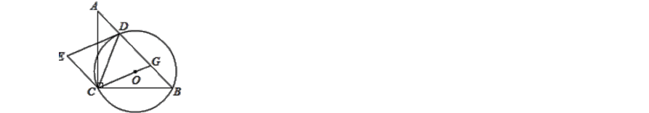
1．（2019·辽宁中考真题）如图，在ΔABC 中，∠ACB = 90° ，CA = CB ，点O 在ΔABC 的内部，e O 经过 B ， C 两点，交 AB 于点 D ，连接CO 并延长交 AB 于点G ，以GD ， GC 为邻边作YGDEC ．

- 判断 DE 与e O 的位置关系，并说明理由．
- 若点 B 是 D¼BC 的中点， e O 的半径为 2，求 B¶ C 的长．
【答案】（1） DE 是e O 的切线；理由见解析；（2） ¶ 的长= 3 π ．
BC
2

【解析】
- DE 是e O 的切线； 理由：连接OD ，
Q ∠ACB = 90° ， CA = CB ，

∴∠ ABC = 45° ，
∴∠ COD = 2∠ABC = 90° ，
Q 四边形GDEC 是平行四边形，
∴ DE / /CG ，
∴∠ EDO + ∠COD = 180° ，
∴∠ EDO = 90° ，
∴OD ⊥ DE ，
∴ DE 是e O 的切线；
- 连接OB ，

Q 点 B 是 D·
BC 的中点，

∴ B¶ C = B¶ D ，

∴∠ BOC = ∠BOD ，
Q ∠BOC + ∠BOD + ∠COD = 360 ° ，
∴ ¶ 的长= 135gπ × 2 = 3 π ．
BC 180 2

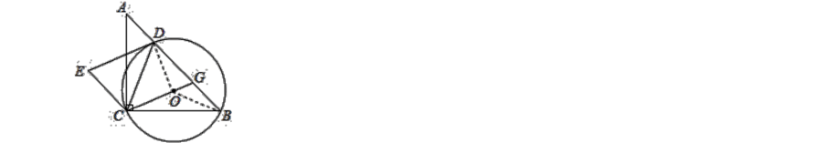
【点睛】

本题考查了直线与圆的位置关系，圆周角定理，平行四边形的性质，正确的识别图形是解题的关键． 2．（2019·云南初三）如图，在 Rt△ABC 中，∠C=90°，BE 平分∠ABC 交 AC 于点 E，作ED⊥EB 交 AB 于点 D，⊙O 是△BED 的外接圆．

求证：AC 是⊙O 的切线；

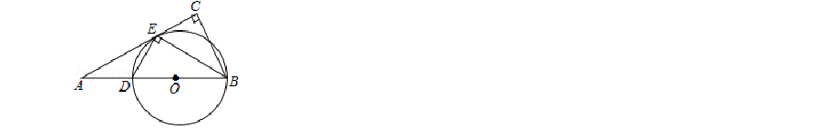
- 已知⊙O 的半径为 2.5，BE=4，求 BC，AD 的长．

16 45

【答案】（1）证明见解析；（2）BC= 5
【解析】

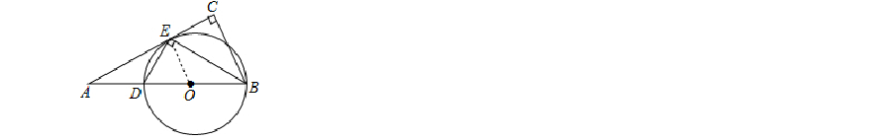
- 如图，连接OE，
，AD= 7 ．

∵OB=OE，

∴∠OBE=∠OEB，

∵BE 平分∠ABC，

∴∠OBE=∠CBE，

∴∠OEB=∠CBE，

∴OE∥BC，

又∵∠C=90°，

∴∠AEO=90°，即OE⊥AC，

∴AC 为⊙O 的切线；

- ∵ED⊥BE，

∴∠BED=∠C=90°， 又∵∠DBE=∠EBC，
∴△BDE∽△BEC，
BD BE 5 4
∴ BE = BC ，即 4 = BC ，

16
∴BC= 5 ；

∵∠AEO=∠C=90°，∠A=∠A，

∴△AOE∽△ABC，

AO OE

AD + 2.5 =

2.5

∴ AB =
BC ，即 AD + 5

45
16 ，

5

解得：AD= 7 ．

点睛：本题主要考查切线的判定与性质，解题的关键是掌握切线的判定与性质及相似三角形的判定与性质．

3．（2019·连云港市新海实验中学初三月考）如图，四边形 ABCD 内接于⊙O，对角线AC 为⊙O 的直径，过点 C 作 AC 的垂线交 AD 的延长线于点E，点 F 为 CE 的中点，连接 DB，DC，DF．
- 求∠CDE 的度数；
- 求证：DF 是⊙O 的切线；

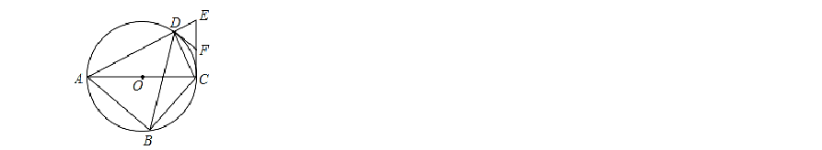
- 若 AC= 2 5 DE，求 tan∠ABD 的值．

【答案】（1）90°；（2）证明见解析；（3）2．

【解析】

解：（1）解：∵对角线 AC 为⊙O 的直径，

∴∠ADC=90°，

∴∠EDC=90°；

- 证明：连接DO，

∵∠EDC=90°，F 是EC 的中点，

∴DF=FC，

∴∠FDC=∠FCD，

∵OD=OC，

∴∠OCD=∠ODC，

∵∠OCF=90°，

∴∠ODF=∠ODC+∠FDC=∠OCD+∠DCF=90°，

∴DF 是⊙O 的切线；

- 解：如图所示：可得∠ABD=∠ACD，

∵∠E+∠DCE=90°，∠DCA+∠DCE=90°，

∴∠DCA=∠E，

又∵∠ADC=∠CDE=90°，

∴△CDE∽△ADC，

DC DE
∴ AD = DC ，
∴DC2=AD• DE
∵AC=2 5 DE，
∴设 DE=x，则 AC=2 5 x， 则 AC2﹣AD2=AD• DE，
期（2 5 x）2﹣AD2=AD• x， 整理得：AD2+AD• x﹣20x2=0，
解得：AD=4x 或﹣4.5x（负数舍去），

则 DC= (2 5x)2 − (4x)2 = 2x ，

AD
故 tan∠ABD=tan∠ACD=
= 4x
= 2 ．

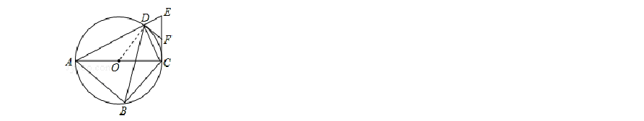
DC 2x

4．（2019·江苏初三月考）如图，已知 AB 是⊙O 的直径，点 C、D 在⊙O 上，点 E 在⊙O 外，∠EAC=∠D=60°．

- 求∠ABC 的度数；

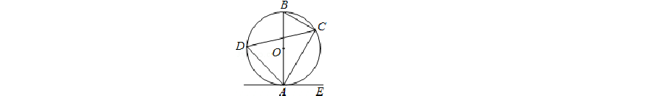求证：AE 是⊙O 的切线；
（3）当 BC=4 时，求劣弧AC 的长．

8π
【答案】（1）60°;(2)证明略;(3)
3
【解析】

- ∵∠ABC 与∠D 都是弧AC 所对的圆周角，

∴∠ABC=∠D=60°；

- ∵AB 是⊙O 的直径，

∴∠ACB=90°．

∴∠BAC=30°，

∴∠BAE=∠BAC+∠EAC=30°+60°=90°，

即 BA⊥AE，

∴AE 是⊙O 的切线；

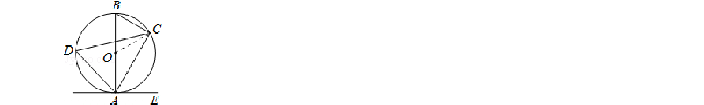
- 如图，连接OC，

∵OB=OC，∠ABC=60°，

∴△OBC 是等边三角形，

∴OB=BC=4，∠BOC=60°，

∴∠AOC=120°，

∴劣弧AC 的长为

【点睛】

120π R 120π g4 8π
180 = 180 = 3 ．

本题考查了切线长定理及弧长公式，熟练掌握定理及公式是解题的关键.

5．（2019·江苏中考真题）如图， AB 为⊙ O 的直径， C 为⊙ O 上一点， D 为 BC 的中点．过点D 作直线

AC 的垂线，垂足为 E ，连接OD ．
- 求证： ∠A = ∠DOB ；
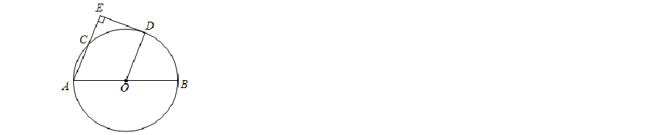
- DE 与⊙ O 有怎样的位置关系？请说明理由．

【答案】（1）见解析；（2） DE 与⊙ O 相切，理由见解析.
【解析】
  - 连接OC ，

以上内容仅为本文档的试下载部分，为可阅读页数的一半内容。如要下载或阅读全文，请访问：https://d.book118.com/758100131024006027

